San Gil (S. VII), Ermitaño y Abad  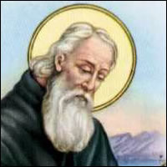 | DESAFIO VIRTUAL – No. 210  Servicio de información  01/09/2025  Prof. Oscar Lobo i Oconitrillo  oscargdolobo1951@gmail.com  Tel. 8549-1995

LA NACION – Sucesos – Sacerdote – 31/08/2025 – Pág. 13

RIBERT MÉNDEZ FUE ACUSADO DE PRESUNTO ABUSO SEXUAL
Sacerdote tico detenido en EE. UU. enfrentará proceso en Santa Sede
De comprobarse hechos denunciados, cura podría quedar inhabilitado para ejercer el ministerio
Natalia Vargas nataliavargas@nacion.com

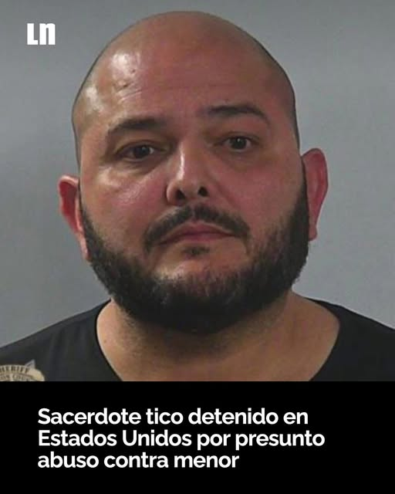
La mañana del jueves trascendió la detención de Robert Méndez Esquivel, sacerdote católico costarricense arrestado por la Policía de Nampa, en el estado de Idaho, Estados Unidos, bajo cargos de abuso sexual contra un menor de edad, en apariencia de entre 16 y 17 años.

Méndez, de 45 años, adscrito a la parroquia de San Pablo, en Idaho, ejercía ahí como sacerdote desde febrero del 2022. El sitio web de la diócesis de Boise muestra que Esquivel participaba en ministerios llamados “Valor” y “Ánimo”, que se describen como apoyo a personas con atracción hacia el mismo sexo, que desean vivir de acuerdo con la doctrina católica sobre la sexualidad y la homosexualidad.

Antes de llegar a esa comunidad, se desempeñó como vicario en distintas parroquias de la diócesis de Puntarenas, donde sirvió desde diciembre del 2019.

Según explicó Daniel Torres, vocero de la diócesis de Puntarenas, esa sede nunca recibió denuncias en contra de Méndez, ni reportes de comportamientos inapropiados. Torres señaló que su traslado respondió al interés del sacerdote de servir en otros países, como ya lo había hecho antes.

Méndez trabajó durante 13 años en la India, como sacerdote misionero. Aunque el proceso judicial que enfrenta está en manos de las autoridades estadounidenses y de la diócesis de Boise, su futuro ministerial también depende de lo que determine la Santa Sede.

Si es absuelto en ambas instancias, podría solicitar su retomo a Costa Rica, pero el trámite de traslado de diócesis tardaría al menos tres años, según explicó Torres. Por otro lado, si se comprueban los hechos y recibe una condena, podría perder el estado clerical y eso le impediría ejercer como sacerdote en cualquier país del mundo, incluso tras cumplir sentencia.

Proceso canónico. Según el vocero de la Diócesis de Puntarenas, el protocolo de la Iglesia católica frente a denuncias de abuso sexual contra menores inicia en la diócesis a la que pertenece la persona señalada.

En esa sede se abre una investigación preliminar a cargo de un tribunal eclesiástico, que recibe testimonios de ambas partes y analiza las pruebas.

Si ese tribunal determina que hay fundamentos, el caso se eleva al Dicasterio para la Doctrina de la Fe (DDF), en la Santa Sede.

En Roma inicia una investigación para comprobar los hechos y definir sanciones. Entre las medidas posibles figuran restricciones de movilidad, prohibición de contacto con menores e, incluso, la sanción más severa, que contempla la pérdida del estado clerical, que impide al sacerdote ejercer. ■

ACIPRENSA – PANAMÁ – VOZ DEL OBISPO – 30/08/2025 - CEP

Obispo de Panamá defiende su postura sobre proyecto Río Indio: “No es ideología, se llama Evangelio”
Por Diego López Colín, Redactor

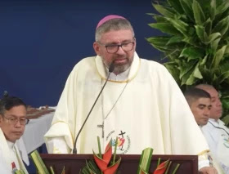
Ante las acusaciones del presidente de Panamá, José Raúl Mulino, quien afirmó que grupos de la Iglesia Católica “radicales de izquierda” se oponen al proyecto de embalse en la región de Colón, el Obispo de Colón-Kuna Yala, Mons. Manuel Ochogavía, aseguró que su postura no responde a intereses políticos, sino al evangelio.

El plan, impulsado por la Autoridad del Canal de Panamá, busca construir una presa y un embalse en la cuenca del río Indio para garantizar la seguridad hídrica del país y el funcionamiento del Canal de Panamá, por lo que se reubicará e indemnizará a un sector de la población que se verá afectada. Sin embargo, la iniciativa ha generado críticas de sectores sociales y eclesiales.

El presidente de Panamá declaró en conferencia de prensa, el 21 de agosto, que el proyecto no ha podido avanzar porque se han “ensañado con el proyecto sobre todo por la izquierda radical y grupos de la Iglesia Católica radicales de izquierda que se han dado a la tarea a mentir olímpicamente sobre el proyecto”.

En contra del proyecto
Por su parte, Mons. Ochogavía, en una Misa celebrada el 24 de agosto, cuestionó la falta de garantías para las comunidades de la zona, advirtiendo que los habitantes “van a ser afectados y desterrados en beneficio del desarrollo de este país”.

En este sentido, pidió a los beneficiarios y a la sociedad en general comprometerse a “salvaguardar la vida y la dignidad de todos esos campesinos, que van a ser afectados por lo que pase allí en la zona de Río Indio. Es responsabilidad de todos los panameños, porque no podemos decir: ‘queremos el agua y los demás que se fríen’. Eso sería injusto y no sería cristiano”. “No es ideología, se llama Evangelio”

En respuesta a quienes lo acusan de tener motivaciones políticas, Mons. Ochogavía afirmó: “esto lo voy a decir aunque después digan que soy de izquierda, el modelo económico que tenemos no está funcionando”. Dijo además que el sistema actual “sigue generando pobres, excluidos”, recordando que en Colón escasea la educación y el acceso a la salud en zonas marginadas.

“Cuando a mí me hablan de que por qué la Iglesia dice lo que dice es porque nosotros como Iglesia andamos por los caminos y no estamos pidiendo voto a nadie. Vamos para acompañar, para estar al lado, para hacer lo que podamos hacer y eso no es ideología, se llama Evangelio y si en este país hay gente que esto no lo entiende, qué pena”, señaló el prelado.

El obispo advirtió que Panamá está construyendo una “sociedad descristianizada, donde no importa la vida de nadie sólo importa el dinero, donde la ley es la ley de la empresa, invertir poco y ganar más”.

Labor de la Iglesia Católica en Panamá
Haciendo un recuento de la participación de la Iglesia Católica en asuntos sociales y en la construcción de la nación, el obispo recordó que las Hijas de la Caridad llegaron a Panamá en 1875, asumiendo la atención sanitaria, fundando y administrando hospitales.

Asimismo señaló que posteriormente, otras congregaciones y órdenes religiosas, como las Hermanas Franciscanas de María Inmaculada, las Misioneras de la Madre Laura y los Hermanos de La Salle, contribuyeron a la educación, la salud y la vacunación en distintas regiones del país, enseñando oficios y alfabetización a comunidades para “darles una opción de mejorar sus vidas”.

Además, señaló que la Iglesia Católica estuvo presente en momentos clave de la historia reciente de Panamá, desde el apoyo financiero del Episcopado panameño en “la gesta separatista” de Colombia de 1903.

La Iglesia, aseguró el prelado, acogió a perseguidos políticos, “acogió a los sediciosos en contra de la dictadura del militar” escondiendo a varios de los en las sacristías y en las casas curales.

PAPA LEÓN XIV
ÁNGELUS
Plaza de San Pedro
Domingo, 31 de agosto de 2025

Queridos hermanos y hermanas, ¡feliz domingo!
Sentarse a la mesa juntos, especialmente en los días de descanso y de fiesta, es un signo de paz y de comunión en todas las culturas. En el Evangelio de este domingo (Lc 14,1.7-14), Jesús es invitado a comer por uno de los jefes de los fariseos. Tener invitados ensancha el espacio del corazón, y hacerse huésped exige la humildad de entrar en el mundo del otro. Una cultura del encuentro se nutre de estos gestos que acercan.

Encontrarse no siempre es fácil. El evangelista señala que los comensales “observaban” a Jesús y, en general, Él era mirado con cierta desconfianza por los intérpretes más rigurosos de la tradición. Sin embargo, el encuentro es posible porque Jesús se hace realmente cercano, no permanece ajeno a la situación. Se hace huésped de verdad, con respeto y autenticidad. Renuncia a esos buenos modales que son sólo formalidades que eluden comprometerse recíprocamente. Así, con su estilo, mediante una parábola, describe lo que ve e invita a pensar a quienes lo observan. De hecho, Él se había percatado de una carrera por ocupar los primeros lugares. Esto sucede también hoy, no tanto en la familia, sino en las ocasiones en que importa “hacerse notar”. Entonces, el estar juntos, se transforma en una competición.

Hermanas y hermanos, sentarnos juntos en torno a la mesa eucarística, en el día del Señor, significa también para nosotros darle a Jesús la palabra. Él, se hace nuestro huésped y puede describir cómo nos ve. Es muy importante vernos a través de su mirada, repensar cómo muchas veces reducimos la vida a una competición, cómo perdemos la compostura con tal de obtener algún reconocimiento, cómo nos comparamos inútilmente unos con otros. Detenernos a reflexionar, dejarnos sacudir por una Palabra que cuestiona las prioridades que ocupan nuestro corazón, es una experiencia de libertad. Jesús nos llama a la libertad.

El Evangelio usa la palabra “humildad” para describir la forma plena de la libertad (cf. Lc 14,11). La humildad, en efecto, es ser libre de uno mismo. Nace cuando el Reino de Dios y su justicia se han convertido verdaderamente en nuestro interés y podemos permitirnos mirar lejos: no la punta de nuestros pies, ¡sino lejos! Quien se engrandece, en general, parece no haber encontrado nada más interesante que sí mismo y, en el fondo, tiene poca seguridad en sí. Pero quien ha comprendido que es muy valioso a los ojos de Dios, quien se siente profundamente hijo o hija de Dios, tiene cosas más grandes de las que gloriarse y posee una dignidad que brilla por sí sola. Esa se coloca en primer plano, ocupa el primer lugar sin esfuerzo y sin estrategias, cuando en vez de servirnos de las situaciones, aprendemos a servir.

Queridos amigos, pidamos hoy que la Iglesia sea para todos un taller de humildad, es decir, esa casa en la que siempre se es bienvenido, donde los puestos no se conquistan, donde Jesús puede tomar todavía la Palabra y educarnos en su humildad y en su libertad. María, a quien ahora invocamos, es verdaderamente la Madre de esta casa.
_____________________________
Después del Ángelus
Queridos hermanos y hermanas, lamentablemente, la guerra en Ucrania sigue sembrando muerte y destrucción. También en estos días, los bombardeos han alcanzado varias ciudades, incluida la capital, Kiev, causando numerosas víctimas. Renuevo mi cercanía al pueblo ucraniano y a todas las familias afectadas. Invito a todos a no ceder a la indiferencia, sino a acercarse con la oración y con gestos concretos de caridad. Reitero con fuerza mi urgente llamamiento a un alto el fuego inmediato y a un compromiso serio con el diálogo. Es hora de que los responsables renuncien a la lógica de las armas y emprendan el camino de la negociación y la paz, con el apoyo de la comunidad internacional. La voz de las armas debe callar, mientras que debe alzarse la voz de la fraternidad y la justicia.

Elevemos nuestras oraciones por las víctimas del trágico tiroteo ocurrido durante una misa de estudiantes en Minnesota, Estados Unidos. Oremos también, por los innumerables niños asesinados y heridos cada día en todo el mundo. Supliquemos a Dios que detenga la proliferación de las armas, largas y cortas, que infectan el mundo. Que nuestra Madre María, Reina de la Paz, nos ayude a cumplir la profecía de Isaías: «Con sus espadas forjarán arados y podaderas con sus lanzas» (Is 2, 4).

Nuestros corazones también están heridos por las más de cincuenta personas fallecidas y las aproximadamente cien que siguen desaparecidas tras el naufragio de una embarcación cargada de migrantes que intentaban recorrer los 1100 kilómetros que separan Mauritania de las Islas Canarias y que volcó cerca de la costa atlántica de Mauritania. Esta tragedia mortal se repite cada día en todo el mundo. Oremos para que el Señor nos enseñe, como individuos y como sociedad, a poner plenamente en práctica su palabra: «estaba de paso, y me alojaron» (Mt 25,35). Encomendemos a todos los heridos, desaparecidos y fallecidos, en cualquier lugar del mundo, al amoroso abrazo de nuestro Salvador.

Hoy, 1 de septiembre, es la Jornada Mundial de Oración por el Cuidado de la Creación. Hace diez años, el Papa Francisco, en sintonía con el Patriarca Ecuménico Bartolomé I, instituyó esta Jornada para la Iglesia católica. Esta celebración es más que nunca importante y urgente, y este año, tiene como tema «Semillas de paz y esperanza». Unidos a todos los cristianos, la celebramos y la prolongamos en el “Tiempo de la Creación” hasta el 4 de octubre, fiesta de san Francisco de Asís. En el espíritu del Cántico del hermano sol, compuesto por él hace 800 años, alabamos a Dios y renovamos nuestro compromiso de no estropear su don, sino de cuidar nuestra casa común. ¡Feliz domingo a todos!

El 1° de septiembre León XIV inaugura el capítulo general de la Orden de San Agustín
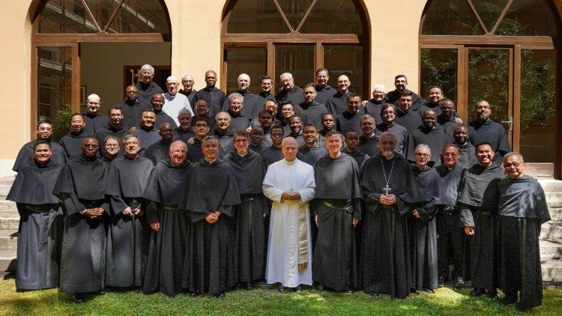
El Papa presidirá la misa de apertura de los trabajos para la elección del nuevo general de la familia religiosa en la basílica de San Agustín en Campo Marzio, en Roma, a las 18:00 horas. Un centenar de religiosos participarán en este importante acontecimiento, que se prolongará hasta el 18 de septiembre. Son 73, de 46 países diferentes, los delegados de las 41 circunscripciones de la orden con derecho a voto. En Radio Vaticano - Vatican News se retransmitirá en directo la celebración.
Tiziana Campisi - Ciudad del Vaticano – 31/08/2025

León XIV inaugurará el 1 de septiembre el 188º capítulo general de la Orden de San Agustín. El Pontífice, en el mismo día en que se cumple el aniversario de su ingreso en el noviciado, ocurrido en 1977, presidirá a las 18:00 horas, en la basílica de San Agustín en Campo Marzio, en Roma, la misa que dará inicio a los trabajos programados hasta el 18 de septiembre en el Pontificio Instituto Patrístico Augustinianum. La celebración se transmitirá en directo por el canal italiano de Radio Vaticano a partir de las 17:55 y se comentará en italiano, francés, inglés, español, portugués, alemán y polaco. También se podrá seguir en streaming de audio en las páginas lingüísticas correspondientes de Vatican News y en vídeo en el mismo portal y en las páginas correspondientes de Facebook y YouTube.

Las cifras del capítulo general agustino -Un centenar, en total, son los religiosos que participan en este importante acontecimiento que se celebra cada seis años, pero son 73 los agustinos, procedentes de 46 países diferentes, delegados por las 41 circunscripciones de la orden que tendrán derecho a voto. Representan a los 2341 agustinos que, con sus 395 casas, están presentes en los cinco continentes, según el censo de la Oficina Central de Estadística de la Iglesia de la Santa Sede al 31 de diciembre de 2024, y están llamados a elegir al nuevo prior general, el 98º, tras los 12 años de gobierno del padre Alejandro Moral, que ha completado su segundo mandato. Durante los días del capítulo están previstas sesiones con intervenciones de las presidentas de las federaciones de monjas agustinas y de laicos de la familia agustina, sin voz activa.

En 2013, la misa presidida por Francisco - Hace doce años, fue el Papa Francisco quien inauguró, en la misma basílica romana, el capítulo general con el que concluía, tras dos sexenios, el mandato de Robert Prevost. El entonces prior general, hoy 266º sucesor de Pedro, junto con su consejo, pensó en invitar a Bergoglio, recién elegido pontífice, «a presidir, el 28 de agosto, la misa de apertura del capítulo general», como contó en la última entrevista que concedió como cardenal a los medios de comunicación vaticanos. «Para sorpresa de todos», Francisco aceptó y en su homilía destacó que «la inquietud del corazón es lo que lleva a Dios y al amor», añadiendo que San Agustín invita a mantener viva «la inquietud de la búsqueda espiritual, la inquietud del encuentro con Dios, la inquietud del amor». El Papa argentino explicó que «el tesoro de Agustín es precisamente esta actitud: salir siempre hacia Dios, salir siempre hacia el rebaño» y definió al obispo de Hipona como «un hombre en tensión entre estas dos salidas», «siempre en camino», «¡siempre inquieto! Y esta es la paz de la inquietud». Exhortó, además, a «no "privatizar" el amor» y concluyó explicando que «la inquietud es también amor, buscar siempre, sin descanso, el bien del otro».

